附件

不動產經紀業線上申請
簡易操作說明
一、說明：
網址：http://pri.land.moi.gov.tw/profession_online/
本文件為不動產經紀業線上申請之簡易操作說明。

二、線上申請說明:
1. 主畫面：
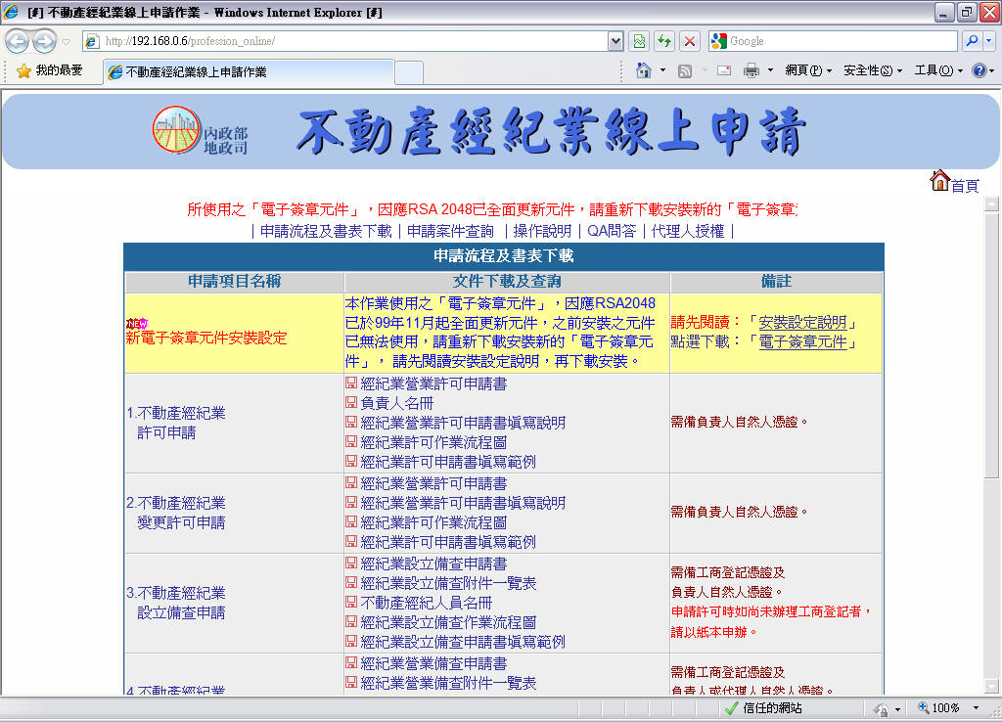
操作說明：
(1)點選申請項目名稱可進入線上申請畫面。
(2)點選文件下載及查詢可查詢相關作業辦法及說明。
(3)備註欄中為各項申請需注意之事項，供申請者參考。
(4)各申請作業統一步驟如下：
1.資格認證：依申請項目指定自然人憑證或工商憑證
2.填寫申請表單：必要時填寫「經紀人員名冊」
3.資料送出及附件上傳：完成申請，請記下申請單號；附件可自行寄送，或上傳附件。
(5)本操作說明文件，以不動產經紀業之許可申請為例說明之。

2. 不動產經紀業許可申請 （範例說明）

步驟1.資格認證：
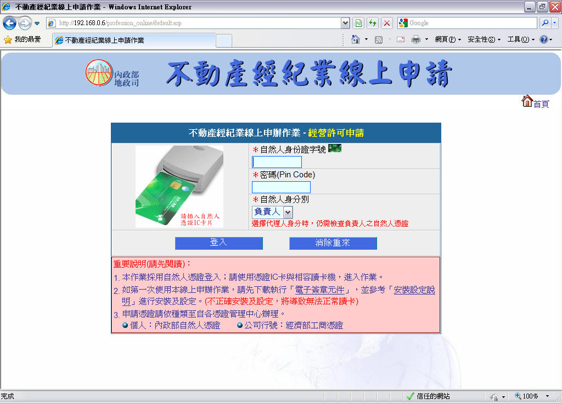
操作說明：
（1） 依畫面指示，使用自然人憑證IC卡與相容讀卡機登入。
（2） 如為第一次使用本線上申請，請先下載執行「電子簽章元件」 ，並參考「安裝設定說明」進行安裝及設定，安裝後方可使用。
（3） 輸入身分證字號及密碼(即IC卡片之pin code)，點選登入後進入申請畫面。

步驟2.填寫申請表單：
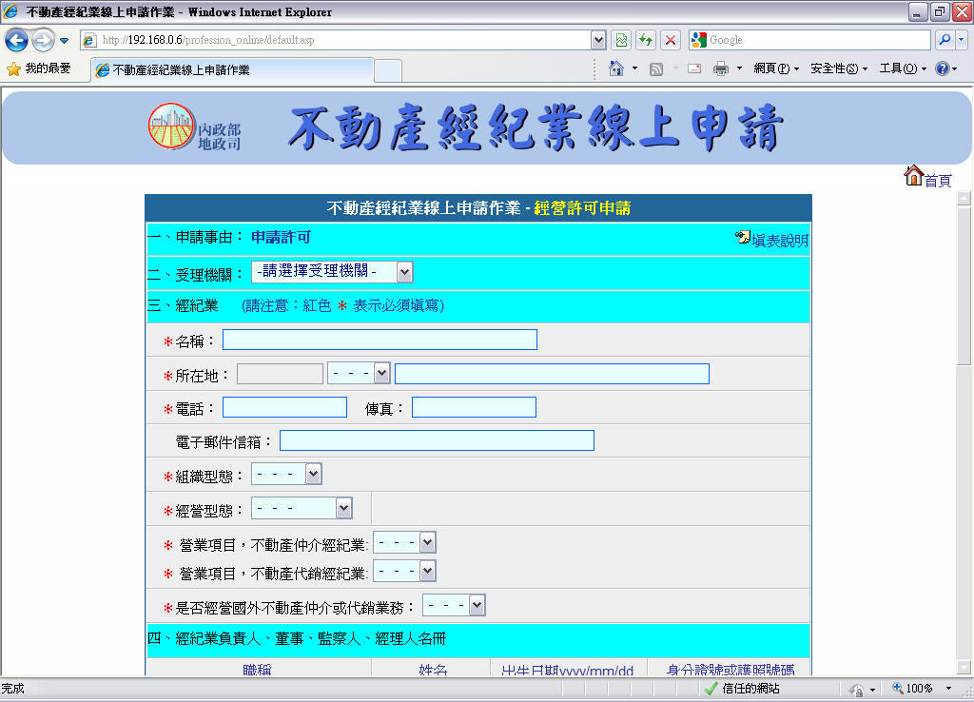
操作說明：
（1） 請依照畫面的指示輸入相關欄位的資料，有標示紅色星號者，為必要填寫欄位；如有必要時請參考點選右上方之填表說明。
（2） 按〔提出申請〕後系統會針對各相關欄位作必要的檢查，檢查有錯誤時會提示錯誤訊息，請針對錯誤的資料作必要修正後再按 〔提出申請〕。
（3） 如果檢查沒有錯誤，會顯示申請完成畫面。
（4） 如按下〔重新輸入〕按鈕，會將本次所輸入之資料清除，回到剛進入本頁之畫面。
（5） 按右上角〔首頁〕按鈕，表取消回申請主畫面。

步驟3.資料送出及附件上傳：完成申請，請記下申請單號；附件可自行寄送，或上傳附件
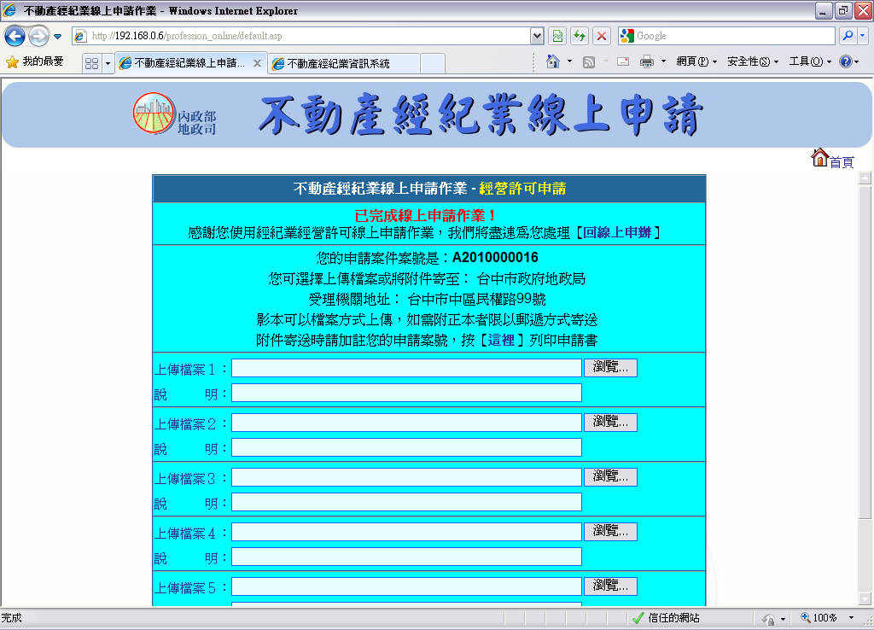
操作說明：
（1） 資料送出後，會出現申請完成畫面，請牢記您的申請案號，可點選主畫面「申請案件查詢」查詢案件進度。
（2） 附件部份可依螢幕指示寄送至指定單位及地址；也可以使用上傳功能，將文件上傳。
（3） 上傳檔案格式僅可為 jpg,tif,bmp,word,excel 或合併為一個壓縮檔案上傳。

3. 申請案件查詢：
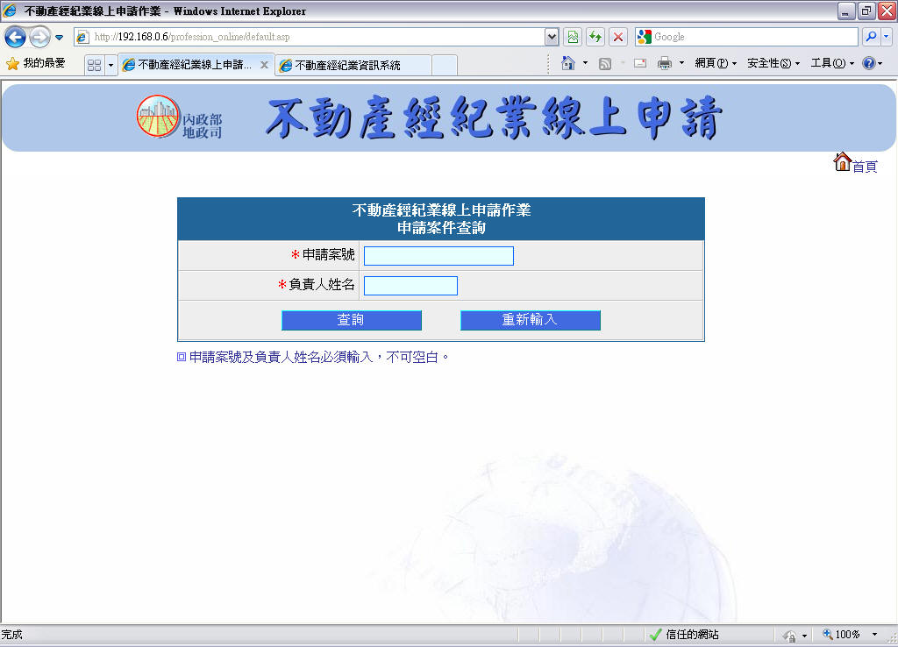
操作說明：
（1） 輸入申請案號及負責人姓名，點選「查詢」查詢案件進度。
（2） 查詢結果顯示畫面如下：
